**RECURSO: TEXTO DE ESTUDIO PAGINAS: 231-233**

**ASIGNATURA: CIENCIAS NATURALES GUIA N°8**

**NOMBRE ESTUDIANTE:** ______________________________________________________

**CURSO: 6°** LETRA: **A- B -C** FECHA**: __________**

**Unidad 1: OA:** **Describir la composición y el proceso de formación de los suelos reconociendo algunas de sus propiedades y los tipos de suelos que existen. Además, conocer los agentes erosivos, distinguiendo los naturales de los antrópicos, para comprender la importancia de cuidar y proteger este importante recurso que sustenta y permite el desarrollo de la vida**.

**Explicar las consecuencias de la erosión e identificar los agentes, que provocan y, además proponer y medidas mitigación.**

* Alumnas y alumnos, les recuerdo que antes de trabajar en las actividades Observen el PPT .
* Lee las páginas del texto con apoyo con un adulto.
* Responde en tu cuaderno lo que se solicita al final de las paginas hay actividades.
* Recuerda la clase anterior eso te ayuda.
* Trabaja siempre supervisado de un adulto eso también te ayuda y no te olvides de comunicarte conmigo para atender tus dudas a través de correo electrónico
* Escríbeme tus dudas al correo por favor gracias o comunícate con tu profesor jefe y te envió por whatsapp del profesor jefe tus dudas gracias cariños un abrazo.

**Objetivo de la guía:** **Explicar las consecuencias de la erosión sobre la superficie de la Tierra.**

**Erosión del suelo.**

**La erosión es la degradación y el transporte del suelo o roca que producen distintos procesos en la superficie de la Tierra. Entre estos agentes está la circulación de agua o hielo, el viento, o los cambios térmicos. La erosión implica movimiento, transporte del material, en contraste con la disgregación de las rocas, fenómeno conocido como meteorización y es uno de los principales factores del ciclo geográfico. Puede ser incrementada por actividades humanas o antropogénicas. La erosión produce el relieve de los valles, gargantas, cañones, cavernas y mesas.**

**En palabras simples, es el proceso natural por el cual las partículas del suelo se mueven de un sitio a otro principalmente por efecto del agua o del viento. El proceso de erosión comienza con una gota de agua que parece no causar daño pero con la continua caída de las gotas de agua se humedece el suelo y las partículas del suelo son desprendidas, siendo arrastradas a las partes más bajas.**

|  |
| --- |
| **Significado de antropogénico: El termino Antropogénico se refiere a los efectos, procesos o materiales que son el resultado de actividades humanas a diferencia de los que tienen causas naturales sin influencia humana.** |

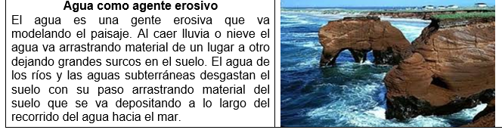

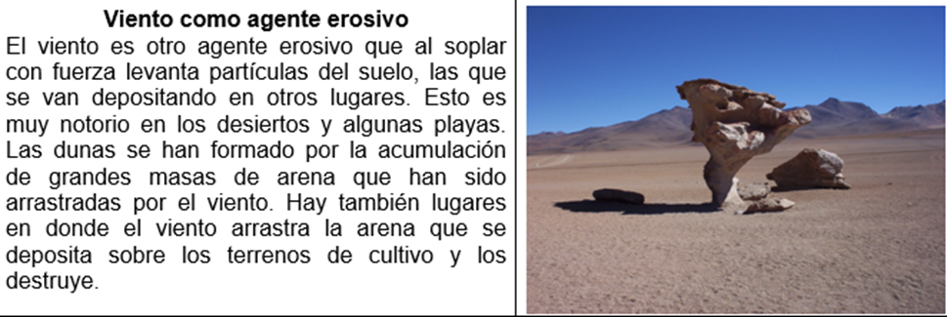

**NOMBRE ESTUDIANTE: ______________________________________________________**

**CURSO: 6° LETRA: A- B -C FECHA: ___________________________**

**1. Observa las figuras y explica que está ocurriendo en cada una y su implicancia en la erosión del suelo.**

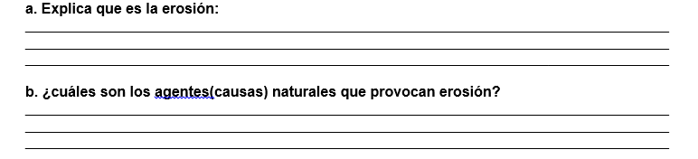

|  |
| --- |
| **Deforestación o tala de bosques-incendios forestales-sobreexplotación de cultivos-sobrepastoreo-Valle-movimiento- gota- erosión- cavernas-antropogénicas- agricultura- daño- vegetación** |

**2. Completa las oraciones con las palabras correctas.**

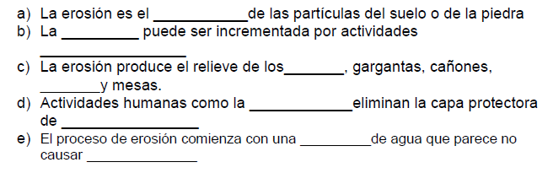

**f) La________________es donde utilizan la madera y sustituir el bosque por terrenos agrícolas.**

**g) La _____________________consiste en extraer de forma desmedida los recursos del suelo.**

**h) Los ____________________destruyen la vegetación y el hábitat de muchos animales.**

**i) El _______________________de pasto por el ganado deja el suelo sin protección.**

**3. Descubre en la sopa de letras estas palabras.**



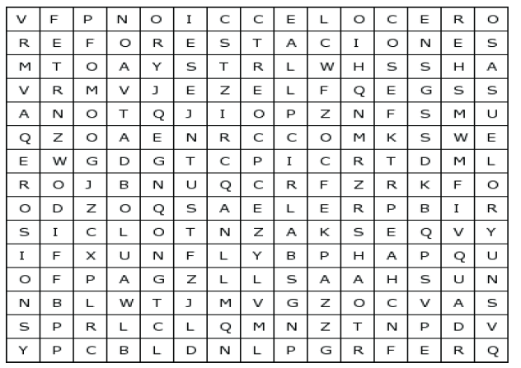

**FELICITACIONES TRABAJASTES EXCELENTE.**

**ACUERDATE DE ENVIAR TU GUIA CON NOMBRE Y CURSO.**